Carpeta del 15 al 19 de agosto
Lunes: Feriado
Martes: Tecnología , ID GG CUMPLEAÑOS DE DON BOSCO
Miércoles: inglés, música, ed física, plástica ACTO A CARGO DE 2 GRADO
Jueves: Tecnología, Ed física, catequesis.
Viernes: Inglés (x2), música, ed física, informática.
Prácticas del Lenguaje:
Mis chismes de fin de semana (Es una actividad requerida por ellos/as, para que no se extienda tanto, el/la que lo desea cuenta algo de su fin de semana . Cada uno/a anota 10 ideas, suyas o de las que dijeron los/las compañeros/as)
Continuamos con el proyecto: Inventario de seres encantados.
Leemos: “ ¿Hay algo más aburrido que ser una princesa rosa? de Raquel Díaz Reguera.
-Dibujá a Carlota. Describila.
-Carlota dice “Yo no soy una flor, soy una niña”. Explicá esto.

¿Hay algo más aburrido que ser una princesa rosa?
Leé este fragmento y marcá con color las preguntas que se hace Carlota.
“Una vez conoció a una princesa que se pasaba el día besando sapos para ver si alguno se convertía en el príncipe azul. Pero Carlota no quería un príncipe azul.
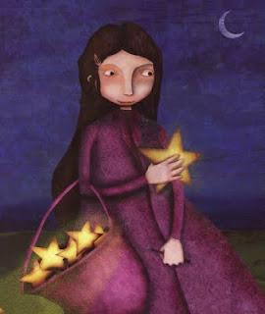
¿Por qué no habrá princesas que surquen los mares en busca de aventuras? ¿O princesas que rescaten a los príncipes de las garras del lobo feroz? ¿O princesas astrónomas que pusieran nombre a todas las estrellas del universo? ¿O princesas cocineras que hicieran tartas de chocolate y galletas con mermelada?”
1-Escribí 5 preguntas más que te harías sobre las princesas.
2-Elegí una de las preguntas e imaginá que existe esa princesa. Dibujala, ponele nombre y contá una breve historia.

¿Hay algo más aburrido que ser una princesa rosa?
Contá en el cuaderno: ¿Qué cosas le gustaría hacer a Carlota?
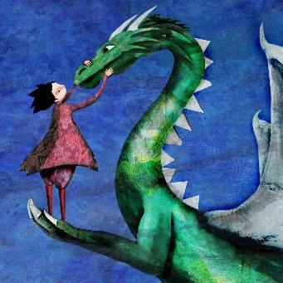
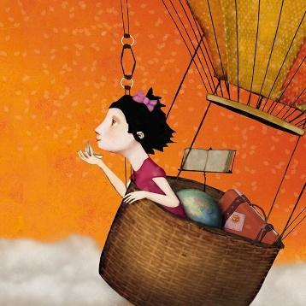

(Para hacer esto se relee ese fragmento del cuento, se reconstruye oralmente numerando las cosas que le gustaría hacer a Carlota. Luego escriben.)

-Dibujá a la mamá y al papá de Carlota. Describilos.
(Para hacer esto se relee ese fragmento del cuento, se reconstruye oralmente Describiendo a la reina rosa y al rey azul. Luego escriben.)
-¿Qué les decía Carlota?
(Se relee la respuesta de Carlota lentamente, esperando que escriban exactamente la frase que responde.)
-¿Qué le respondían la mamá, el papá, el hada madrina y los consejeros?
(Releemos la respuesta de todos, que es la misma)
-Contá qué sucedió en la reunión de consejeres y princesas.
-¿Y vos, si fueras una princesa, qué harías?

Matemática
-Trabajamos en el libro de matemática (Páginas 80 y 81). Estimar, calcular y controlar sumas. (El libro presenta distintas situaciones en las q hay q decidir si se necesita calcular exactamente o estimar, también muestra diferentes algoritmos para sumar ). PENDIENTE DE LA SEMANA ANTERIOR

Usar cálculos fáciles para resolver otros
1-Traten de pensar cómo se podría usar el cálculo 6 + 6 = 12 para resolver estos otros, que son “parecidos”.
6 + 7 = 5 + 6 = 16 + 6 =
7 + 7 = 60 + 60 = 60 + 50 =
600 + 600 = 6.000 + 6.000 = 60.000 + 60.000 =

Conversamos y luego consignamos reflexiones:
Saber algunas sumas de memoria puede resultar muy útil para hacer otros cálculos. Por ejemplo, recordar de memoria que 5 + 5 = 10 puede ayudar para pensar que 5 + 6 = 11, porque 5 + 6 es 1 más que 5 + 5. También puede ayudar para resolver 4 + 5, porque 4 + 5 es 1 menos que 5 + 5, así que 4 + 5 = 9.

2-En este cuadro hay algunos cálculos fáciles que seguramente ya saben de memoria:
2 + 2 = 4 9 + 9 = 18 6 + 4 = 10
4 + 3 = 7 4 + 8 = 12 7 + 7 = 14
Fíjense si encuentran alguna manera de usar esos cálculos para resolver estos otros:
20 + 20 = 200 + 200 = 7 + 8 = 40 + 60 =
8 + 4 = 603 + 600 = 40 – 20 = 400 + 600 =
2.000 + 2.000 = 90 + 90 = 920 + 920 = 40 + 80 =

3- Ahora, resuelvan estos cálculos. Recordar que 50 + 50 = 100 puede ayudarlos.
250 + 350 = 250 + 150 =
450 + 350 = 450 + 350 =
750 + 250 = 150 + 850 =

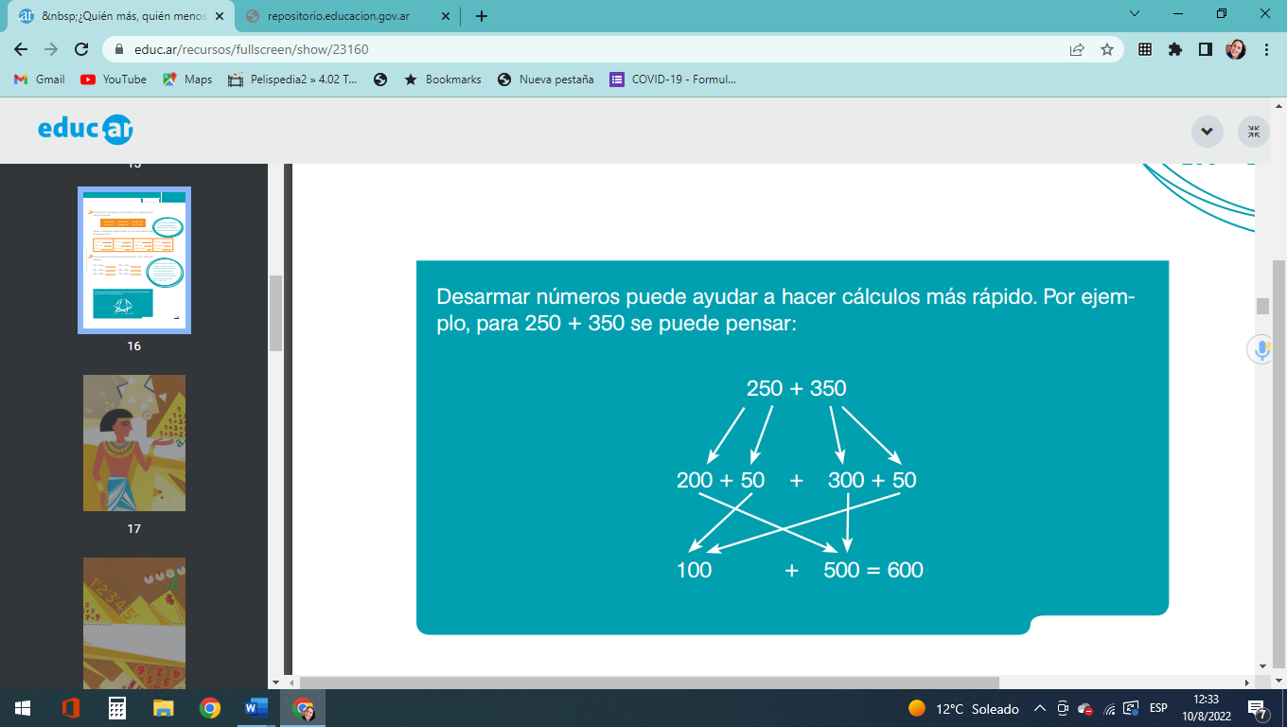

Pensamos juntos/as
¿Cómo anotaríamos esta suma usando el algoritmo tradicional de la suma?
250
+
350
Reflexionamos sobre donde y como anotamos los cienes, dieces y unos.

Problemas en la verdulería:
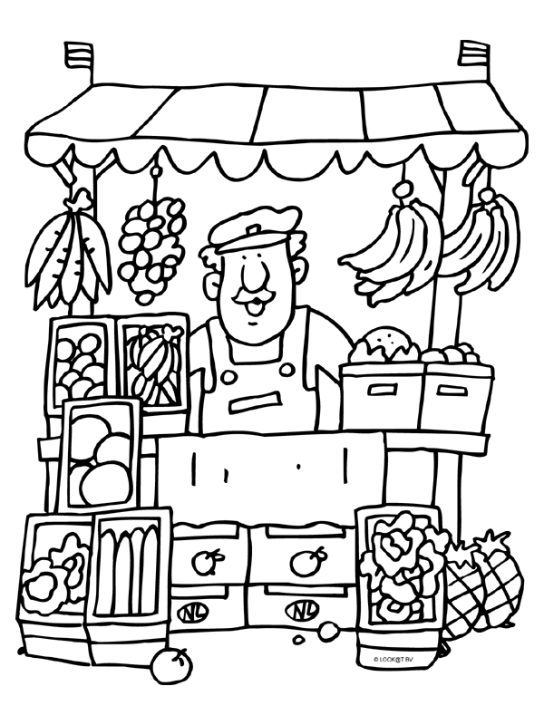
Precio por kilo
Banana $350
Manzana $412
Naranja $285
Mandarina $150
Kiwi $760
Respondé en el cuaderno:
- Doña Rosa quiere comprar 1 kilo de Banana, 1 kilo de Naranja. ¿Cuánto deberá pagar? Dibujá las monedas y billetes necesarios para pagar justo.
- Don Felipe tiene $500 y quiere gastarlo todo en dos frutas diferentes llevando un kilo de cada una. ¿Qué puede comprar?
- Juanito tiene $200, quiere comprar 1 kilo de manzanas. ¿Cuánto dinero le falta?
- Anita tiene $1000 y va a llevar un kilo de kiwi. ¿Cuánto dinero le va a sobrar?
- Dibujen dos formas de pagar cada cosa.

Trabajamos en el libro de matemática en las páginas 82 y 83. Partiendo de una situación problemática en el contexto del dinero, se plantean distintas formas de resolver un cálculo de resta, entre ellas, el algoritmo tradicional. (Pendiente de la semana anterior)

